La pasta premium crece un 15% en España y transforma un básico de la cesta de la compra en una experiencia gastronómica
• La pasta premium ya representa el 7% del mercado de pasta seca en España, con 17 millones de kilos comercializados
• En los últimos seis años, se han lanzado una media de más de 200 productos GOURMET al año, según datos de Worldpanel by Numerator, reflejo de la apuesta de la industria por propuestas de mayor valor añadido.
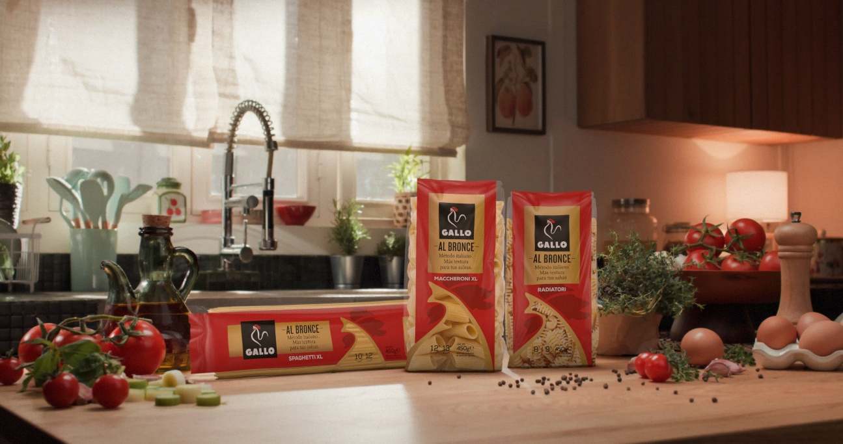
• Gallo responde a esta tendencia con AL BRONCE, una gama que combina elaboración tradicional, trigo duro de origen nacional y formatos XXL para elevar la experiencia gastronómica en casa, que en un año ha llegado a más de 200.000 hogares

Barcelona, 5 de noviembre de 2026.- La pasta premium gana terreno en España. La categoría ya representa el 7% del mercado de pasta seca, con 17 millones de kilos comercializados, y ha crecido un 15% en un año, reflejando una tendencia hacia productos que ofrecen algo más que practicidad: mayor calidad, procesos de elaboración diferenciales y una experiencia gastronómica más completa.
Esta evolución forma parte de una tendencia más amplia en el sector de la alimentación: la premiumización de los productos cotidianos. Según datos de Worldpanel by Numerator, en los últimos seis años se han lanzado, de media, más de 200 productos al año con la característica GOURMET, una muestra de la apuesta de la industria por propuestas de mayor valor añadido que permiten explorar nuevos sabores y experiencias sin renunciar a la comodidad.
En este contexto, la pasta mantiene su lugar como básico de la alimentación, pero amplía sus posibilidades en la cocina. La elección de la materia prima, las técnicas de elaboración y los formatos adquieren un papel cada vez más relevante a la hora de transformar un plato cotidiano en una experiencia gastronómica. Una evolución a la que Gallo responde con AL BRONCE, una gama que apuesta por la calidad y la tradición para elevar la experiencia de disfrutar de la pasta en casa.
AL BRONCE: elevar la experiencia sin complicar la cocina
En este escenario, Gallo responde con AL BRONCE, una gama con la que traslada la premiumización a una de las categorías más presentes en los hogares españoles. Su propuesta parte de una premisa: elevar la experiencia de consumo a través de la selección de ingredientes, el proceso de elaboración y el formato, sin perder la sencillez que caracteriza a la pasta.
La acogida de la gama refleja el interés por este tipo de propuestas. Desde su lanzamiento, más de 200.000 nuevos hogares han elegido AL BRONCE, mientras que Gallo ha registrado un crecimiento del 48%, por encima del mercado premium.
Uno de los elementos diferenciales de la gama es su elaboración con moldes de bronce, una técnica tradicional que proporciona a la pasta una superficie más rugosa y porosa, favoreciendo que las salsas se adhieran mejor. A ello se suma el uso de trigo duro nacional de alta calidad, con un 14% de proteína, que contribuye a obtener una pasta firme, con una textura adecuada para disfrutarla al dente.
La propuesta se completa con formatos XL, como spaghetti, hélices, plumas, macarrones y tallarines al nido, concebidos para aportar mayor presencia al plato y dar protagonismo a la pasta en la receta.
“La buena acogida de AL BRONCE demuestra que en España también hay espacio para desarrollar propuestas de pasta premium que combinan tradición y calidad. Desde Gallo, apostamos por poner en valor el trigo duro nacional y nuestra capacidad para elaborar productos diferenciales, acercando al consumidor una experiencia gastronómica de calidad con sello propio que se adapte a sus necesidades”, señala Chelo Domínguez, CMO de Gallo.
AL BRONCE combina una técnica de elaboración tradicionalmente vinculada a la cultura de la pasta italiana con trigo duro de origen nacional y producida en la fábrica del Carpio (Córdoba). Una apuesta que conecta el saber hacer y la calidad del proceso con la materia prima española, y que responde a una concepción del segmento premium basada en los atributos del producto y en la experiencia que ofrece al consumidor.
La evolución de la pasta premium muestra así cómo una categoría tradicional puede abrir nuevas oportunidades de innovación y diferenciación. Para Gallo, AL BRONCE representa una forma de responder a esta tendencia: demostrar que mejorar la experiencia gastronómica en casa no exige necesariamente recetas más complejas, sino prestar atención a la calidad de los ingredientes y a los detalles que marcan la diferencia en el plato.
Gallo, líder de pasta en España
Grupo Gallo se ha consolidado como la marca fabricante líder del mercado español en pasta seca, salsas y harinas. La compañía ofrece una amplia gama de productos, con recetas adaptadas a los gustos de los consumidores españoles. También destaca en la producción de pan rallado, opciones sin gluten y en la fabricación de caldos 100% naturales, además de platos preparados asiáticos listos para comer bajo la marca Ta-Tung. En el año de su 80 aniversario, Gallo sigue siendo un referente para las familias españolas, siempre comprometidos con la innovación, la sostenibilidad y la calidad, valores que son fundamentales para su crecimiento y éxito en el mercado.

Para más información de prensa:
ATREVIA
Paola Díaz- 644 881 201 pdmatias@atrevia.com
Joan Cascante- 673 33 98 15 jcascante@atrevia.com
Laura Muixí - 628 43 35 00 lmuixi@atrevia.com

